CHƯƠNG 8: GIỚI THIỆU VỀ PROMPT ENGINEERING
I. GIỚI THIỆU
1. Bối cảnh và ý nghĩa
Prompt Engineering là một lĩnh vực khoa học bắt đầu phát triển từ năm 2020 khi các Large Language Models (LLM) trở nên phổ biến. Thay vì chỉ gọi API của các mô hình GenAI một cách đơn giản, chúng ta cần phát triển kỹ năng soạn các "prompt" (câu lệnh/yêu cầu) một cách có phương pháp để đạt được kết quả:
- Đáng tin cậy
- Có thể dự đoán
- Mong muốn
Chapter 8 tập trung vào một kỹ thuật prompt engineering rất hiệu quả: Few-shot Learning được ứng dụng chủ yếu cho các công việc liên quan đến code generation với GenAI.
2. Các chủ đề chính
- Ứng dụng Prompt Engineering trong coding
- Cải thiện prompts bằng few-shot examples
- Sử dụng Few-shot Learning với ChatGPT
- Làm việc với Few-shot Learning cho OpenAI API
- Tạo Style Guide cho GitHub Copilot
- Giới thiệu các kỹ thuật Prompt Engineering khác

II. PHƯƠNG PHÁP LUẬN
1. Lý thuyết nền tảng
Vấn đề cơ bản: Khi chỉ dùng các hướng dẫn đơn giản (Plain English), LLM có thể hiểu không đúng ý và tạo ra output không như mong muốn. Ví dụ:
- Không tuân theo coding style nhất định
- Không sử dụng type hints
- Không có docstrings
- Logging style không consistent
Giải pháp: Sử dụng Few-shot Learning - cung cấp ví dụ cụ thể về output mong muốn, giúp mô hình học từ các mẫu (patterns).
2. Nguyên lý hoạt động
Few-shot Learning dựa trên những phát hiện từ paper "Language Models are Few-Shot Learners" (Brown et al., 2020):
- LLM có khả năng học từ một vài ví dụ input-output mà không cần fine-tuning
- Mô hình sẽ suy luận các patterns từ các ví dụ đó
- Output sẽ align với style của các examples đã cung cấp
Ví dụ đơn giản - Giải toán học:
Instruction: Solve the following arithmetic problems.

Examples:
Problem: What is 5 + 3?
Answer: 8

Problem: What is 12 - 4?
Answer: 8

Problem: What is 7 × 6?
Answer: 42

Problem: What is 15 ÷ 3?
Answer: [Mô hình sẽ trả lời: 5]
Không cần nói "chỉ trả lời số", mô hình tự hiểu từ pattern của các ví dụ.
3. Tại sao Few-shot Learning tốt hơn Plain English?
Mã code là một notation system chính xác và ngắn gọn, giống như phương trình toán học hoặc ký hiệu nhạc. LLM được huấn luyện trên hàng tỷ dòng code, nên hiểu code tốt hơn mô tả bằng tiếng Anh thông thường.
So sánh:
- ❌ "Viết hàm để tính diện tích hình tròn với type hints và docstring"
- ✅ Cung cấp 2-3 ví dụ hàm hoàn chỉnh có type hints và docstring

III. MỤC ĐÍCH HỌC TẬP
Về kiến thức
- Hiểu Three Pillars của quality output: Model Mastery, Evaluation Metrics, Precise Prompts
- Nắm vững Five S's Framework: Structured, Surrounded, Single-tasked, Specific, Short
- Hiểu cơ chế hoạt động của Few-shot Learning
- Biết các kỹ thuật prompt engineering khác (Iterative, Template-based, Chain-of-thought)
Về kỹ năng
- Với ChatGPT: Viết prompt có cấu trúc với few-shot examples
- Với GitHub Copilot: Tạo style guide file để guide code generation
- Với OpenAI API: Sử dụng programmatically few-shot learning qua system prompt
- Áp dụng Few-shot learning để:
  - Refactor code (ví dụ: print statements → logger)
  - Generate code theo style cụ thể
  - Đảm bảo consistency trong codebase
IV. LUẬN LÝ CỦA CHƯƠNG
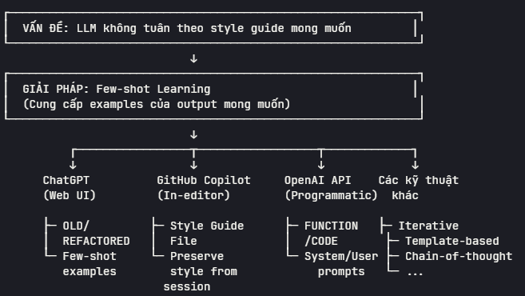
V. NỘI DUNG CHI TIẾT
5.1. Enhancing Prompts with Few-shot Examples
Định nghĩa
Few-shot Learning = In-context Learning: một kỹ thuật prompt engineering nơi chúng ta include một vài ví dụ (shots) của desired outputs trực tiếp trong prompt.
Lợi Ích
- Reduce ambiguity: Model biết chính xác style output mong muốn
- Predictable output: Kết quả align với style của examples
- Consistent: LLM sẽ keep consistency qua multiple outputs
Ví dụ thực tế: Code Refactoring
Scenario: Biến đổi print statements → structured logger messages
Cách làm cơ bản (không dùng examples):

CONTEXT: You are provided with a Python snippet enclosed with {{{ OLD }}}.
TASK: Refactor the snippet to a log message.

OLD: {{{ print('Error! File not found: passwords.txt') }}}
REFACTORED:
❌ Kết quả: Model có thể trả lời ngoài style (không dùng logger instance, không có extra params)
Cách làm nâng cao (với few-shot examples):
CONTEXT: You are provided with:
- Python snippet enclosed with {{{ OLD }}}
- Examples enclosed with {{{ OLD_i }}} followed by a desirable output enclosed with {{{ REFACTORED_i }}}

TASK: Refactor the snippet to a log message.

OLD_1: {{{ print('Process started for config.txt with verbose=True') }}}
REFACTORED_1: {{{ logger.info('Processing started', extra={'verbose': True, file: 'config.txt'}) }}}

OLD_2: {{{ print('Warning! Could not load user U-232 data from user_info.csv') }}}
REFACTORED_2: {{{ logger.warning('User data failed to load', extra={'user': 'U-232', 'file': 'user_info.csv'}) }}}

OLD: {{{ print('Error! File not found: passwords.txt') }}}
REFACTORED:
✅ Kết quả: Model sẽ follow pattern của examples, tạo ra:
logger.error('File not found', extra={'file': 'passwords.txt'})

5.2. Few-shot Structure cho ChatGPT
Framework
CONTEXT: You are provided with:
- [Description using {{{ Variable }}}]
- Examples enclosed with {{{ Variable_i }}} followed by {{{ Output_i }}}

TASK: [Describe the task]

Variable_1: {{{ ... }}}
Output_1: {{{ ... }}}

Variable_2: {{{ ... }}}
Output_2: {{{ ... }}}
...
Variable: {{{ ... }}}
CUE:
Lợi Ích Cấu Trúc Này
- Clarity: Rõ ràng boundary giữa examples và actual task
- Scalability: Dễ mở rộng số lượng examples
- Reusability: Có thể tái sử dụng cho multiple LLM platforms
[LAB 1 - CHẠY VỚI CHATGPT]: Hãy vào https://chatgpt.com/ và test hai prompts này
Test 1: Prompt WITHOUT few-shot
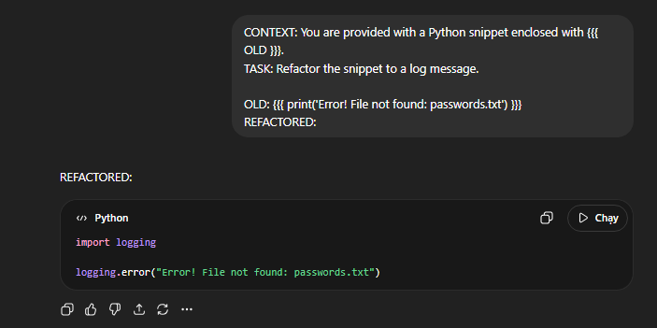
Test 2: Prompt WITH few-shot
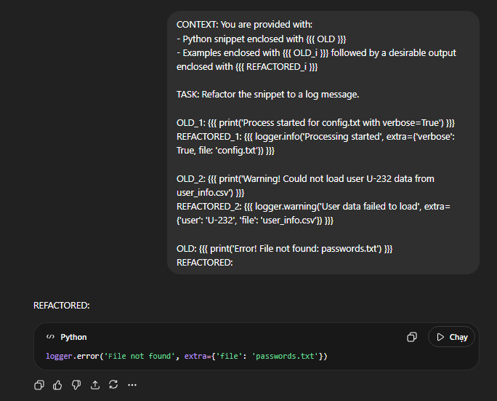

5.3. GitHub Copilot: Crafting a Style Guide
Nguyên lý
GitHub Copilot là personalized AI assistant trong editor (VS Code, JetBrains, etc.). Nó không bị limited bởi formal prompts; thay vào đó, nó:
- Observe coding patterns từ session hiện tại
- Learn style preferences từ code đã viết
- Predict next code thích hợp với observed style
File 1: Kiểu style "không chính thức"
import numpy as np
def get_area(radius):
return np.pi * radius ** 2
def get_arithmetic_mean(x1, x2):
return (x1 + x2) / 2
Nếu type get_euclidean_distance(...), Copilot sẽ generate theo style trên (không type hints, một dòng)
File 2: Kiểu style "chính thức"
import numpy as np

def get_area(
radius: float,
) -> float:
"""Compute the area of a circle given its radius."""
area: float = np.pi * radius ** 2
return area

def get_arithmetic_mean(
x1: float,
x2: float,
) -> float:
"""Compute the arithmetic mean of two numbers."""
arithmetic_mean: float = (x1 + x2) / 2
return arithmetic_mean
Nếu type get_euclidean_distance(...), Copilot sẽ generate theo style trên (type hints, hanging indents, docstrings)
Style Guide File
Để không phải repeat style mỗi session, tạo dedicated style_guide.py:
import numpy as np
def get_area(
radius: float,
) -> float:
area: float = np.pi * radius ** 2
return area
def get_arithmetic_mean(
x1: float,
x2: float,
) -> float:
arithmetic_mean: float = (x1 + x2) / 2
return arithmetic_mean
Cách sử dụng:
- Mở file này ở tab riêng hoặc copy content vào đầu file mới
- Copilot sẽ learn style từ examples này
- Các hàm mới sẽ được generate theo style đó
[LAB 2 - CHẠY VỚI GITHUB COPILOT]:
- Mở VS Code
- Mở file style_guide.py
- Tạo file distances.py
- Type function signature mới và observe Copilot suggestion
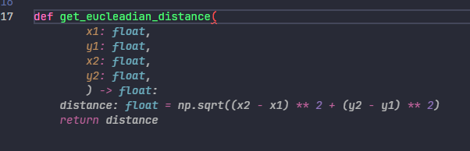
5.4. OpenAI API: Programmatic Few-shot Learning
Lợi ích dùng API
- Scalability: Xử lý hàng ngàn tasks tự động
- Repeatability: Consistent results across runs
- Integration: Dễ integrate vào build pipelines, CI/CD
Cấu trúc Prompt
System Prompt (định nghĩa role và task):
SURROUND = """You are provided with:
- A Python function signature enclosed with {{{ FUNCTION }}}.
- Example signatures enclosed with {{{ FUNCTION_i }}} followed by the corresponding implementation enclosed with {{{ CODE_i }}}.
"""
SINGLE_TASK = "Your task is to implement the function."
system_prompt = f"{SURROUND} {SINGLE_TASK}"
User Prompt (cung cấp examples + actual task):
def get_user_prompt(signature: str, few_shots: list) -> str:
prompt = ""
for i, (input_, output_) in enumerate(few_shots):
prompt += f"""
FUNCTION_{i + 1}: {{{{{{ {input_} }}}}}}
CODE_{i + 1}: {{{{{{ {output_} }}}}}}"""

prompt += f"""
FUNCTION: {{{{{{ {signature} }}}}}}
CODE:
"""
return prompt
Examples
INPUT_1 = """def get_area(radius: float) -> float:"""

OUTPUT_1 = """def get_area(radius: float) -> float:
area: float = np.pi * radius ** 2
return area"""

INPUT_2 = """def get_arithmetic_mean(x1: float, x2: float) -> float:"""

OUTPUT_2 = """def get_arithmetic_mean(x1: float, x2: float) -> float:
arithmetic_mean: float = (x1 + x2) / 2
return arithmetic_mean"""

FEW_SHOTS = [(INPUT_1, OUTPUT_1), (INPUT_2, OUTPUT_2)]
API Call
from openai import OpenAI
import os

api_key = os.getenv("DACDEV_API_KEY") or os.getenv("OPENAI_API_KEY")
client = OpenAI(api_key=api_key, base_url="https://dacdev.com/api/v1")

system_prompt = f"{SURROUND} {SINGLE_TASK}"
user_prompt = get_user_prompt("def print_fibonacci_sequence(n: int) -> None:", FEW_SHOTS)

completion = client.chat.completions.create(
model="gpt-4o",
messages=[
{"role": "system", "content": system_prompt},
{"role": "user", "content": user_prompt},
],
)

print(completion.choices[0].message.content)
Kết quả
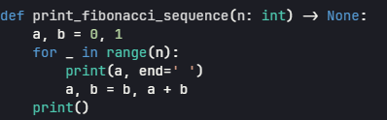
Lưu ý: Output align với style của examples (biến cục bộ type hints, clean implementation)
[LAB 3 - CHẠY VỚI OPENAI API]:
# Set environment variable trước
$env:DACDEV_API_KEY="your_api_key"
# Hoặc
python chuong8/openai_fibonacci.py
OUTPUT:
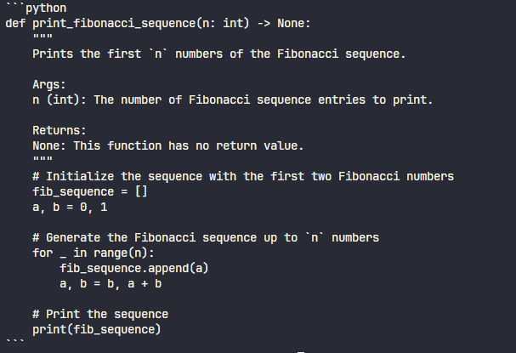

5.5. Các kỹ thuật Prompt Engineering khác
Ngoài Few-shot Learning, có thêm các kỹ thuật bổ sung:
A) Iterative Prompting
Khái niệm: Engage model trong feedback loop, refine output dựa trên evaluations
Ứng dụng: Fix compilation errors iteratively
user_code = initial_code

for i in range(max_iterations):
try:
exec(user_code) # Thử execute
print(f"Success: {user_code}")
break
except SyntaxError as e:
# Feed error message back to model
user_code = get_refined_output(user_code, traceback.format_exc())
Lợi ích:
- Tự động fix compilation errors
- Không cần manual intervention
- Có thể dùng để validate output
[LAB 4 - ITERATIVE APPROACH]: File chuong8/iterative_prompt.py chứa skeleton. Note những điểm cần implement để tự động refine code.

B) Template-based Prompting
Khái niệm: Cung cấp template định nghĩa output structure với placeholders
Ứng dụng: Fix bugs với output format cụ thể
CONTEXT: You will be provided with Python code enclosed with {{{ CODE }}}
that does not compile, and an error traceback enclosed with {{{ TRACEBACK }}},
along with a template of the output enclosed with {{{ TEMPLATE }}}.

TASK: Fix the errors in the code using the provided template.

TEMPLATE: This code requires a fix because of { ERROR TYPE }. The fixed code is { CODE }.
So sánh với Few-shot:
Aspect | Few-shot | Template-based
Cách hoạt động | Provide input-output examples | Define output structure
Dùng khi | Want to match style | Want to enforce format
Flexibility | High | Medium
Use case | Code generation, refactoring | Error reporting, docs
[LAB 5 - TEMPLATE-BASED]: File chuong8/template_based.txt chứa template structure. Test với ChatGPT bằng cách đưa code buggy + template này.

C) Chain-of-Thought (CoT) Prompting
Khái niệm: Guide model through step-by-step reasoning process
Ứng dụng: Complex validation tasks, breaking down problems
def validate_no_bugs_in_source_code(sc: str) -> None:
validate_syntax(sc)
validate_compilation(sc)
validate_reproducibility_across_runs(sc)
Model sẽ hiểu đây là chain of steps và implement từng function:
- validate_syntax(): Check syntax
- validate_compilation(): Check compile
- validate_reproducibility_across_runs(): Check deterministic
Lợi ích:
- Chain định rõ logical flow
- Copilot/GenAI biết các steps cần làm
- Kết quả structured và explainable
[LAB 6 - CHAIN-OF-THOUGHT]: File chuong8/chain_of_thought.py có skeleton với 3 function cần implement.
- Type tên function trong file mới
- Observe Copilot generate implementation dựa trên chain logic
Output:
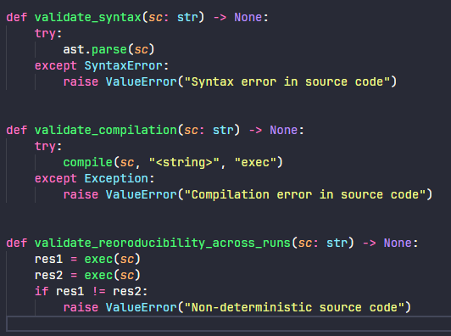

VI. LAB THỰC HÀNH TOÀN CỤC
Summary các Lab
Lab | Nền Tảng | File | Nội Dung
Lab 1 | ChatGPT (Web) | few_shot_chatgpt.txt | Test few-shot vs no few-shot
Lab 2 | GitHub Copilot | style_guide.py, distances.py | Style adaptation
Lab 3 | OpenAI API | openai_fibonacci.py | Programmatic few-shot
Lab 4 | Python Script | iterative_prompt.py | Iterative refinement
Lab 5 | ChatGPT (Web) | template_based.txt | Template-based output
Lab 6 | GitHub Copilot | chain_of_thought.py | CoT prompting

